Rinnenhaken - SX - Anthrazit 250 / 23x7

GRÖMO

Eigenschaften

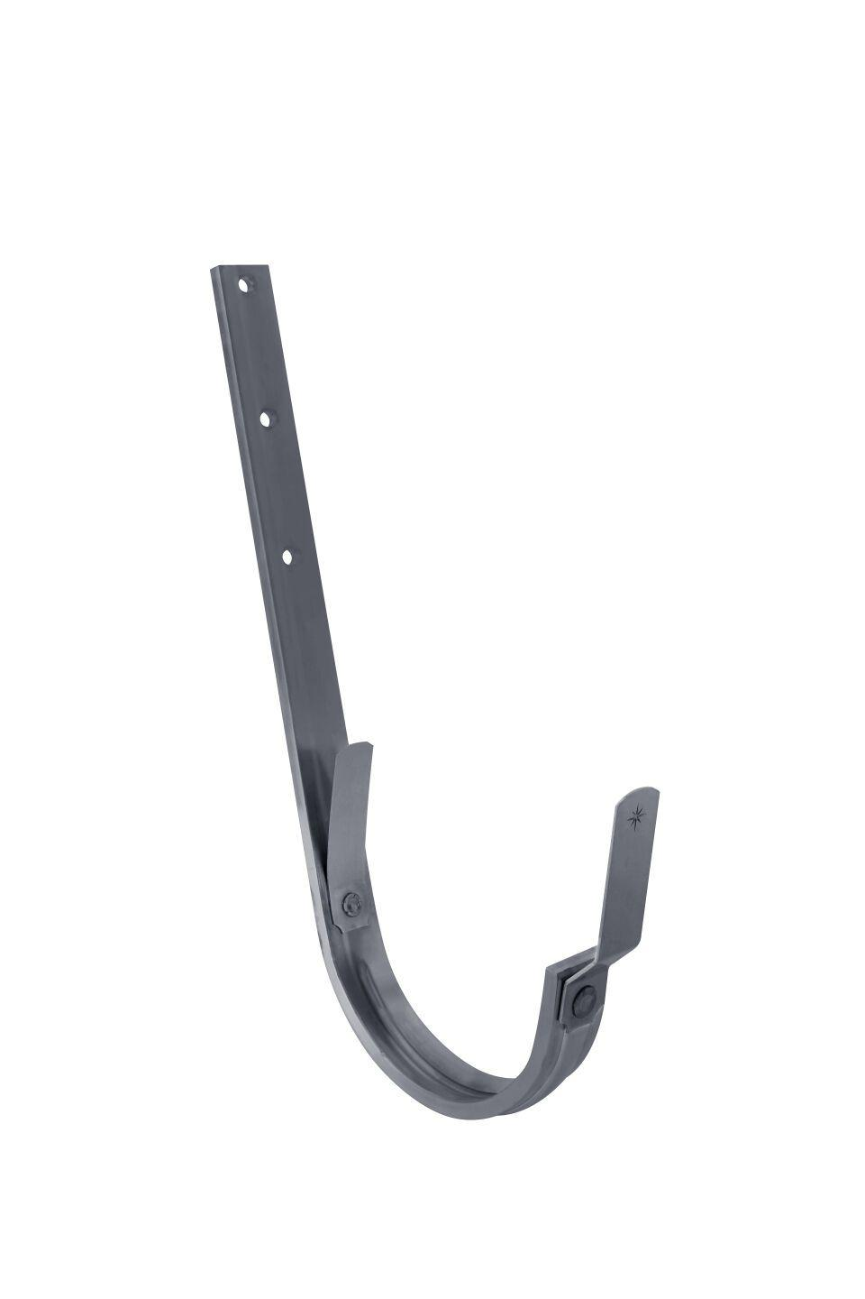

GTIN:

4043706836012

HAN:

83601

Farbton

anthrazit

Form

halbrund

Oberfläche

beschichtet

Werkstoff

Aluminium

Breite (mm)

23,00

Länge (mm)

323,00

Nennweite DN

250,00

Farbtonbezeichnung Hersteller

Anthrazit